2º Sprint
Projeto da Interface de Usuário do Formulário de Feedback

Objetivo do Documento

O objetivo deste documento é apresentar a interface homem-computador (IHC).

Caracterização do usuário

N | Papel do Usuário | Funções permitidas | Frequência de uso | Conhecimento da tarefa
1 | Cliente | Preenchimento do formulário | Frequente | Superficial

Estilo da interface

A interface apresenta um estilo de navegação web, onde estará disponível ao cliente um formulário para poder dar um feedback ao restaurante da experiência que teve do mesmo.

Identificação dos principais objetos

Os padrão seguidos será o da pizzaria Hut cujo formulário de feedback pode ser encontrado no site:
https://quikorder.pizzahut.com/phorders3/index.php?1=1025&feedbacktype=r - feedback

O cliente poderá dar seu feedback em relação ao produto, ao serviço, à política do restaurante, ao marketing e às facilidades do restaurante.

Protótipo de navegação

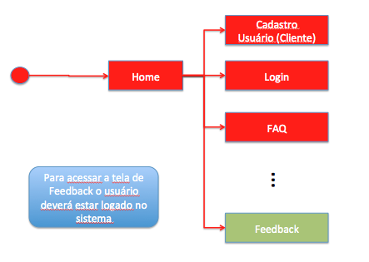

Descrição de cada tela:

- Home: Nessa tela será são apresentadaso algumas tabelas com os tópicos mais
- Login: nessa tela serão apresentados os campos de “usuário” e “senha” para serem preenchidos e um link disponível para acesso a tela de Requisição de Conta Professor.
- Feedback: nessa tela será apresentado um formulário de feedback para o usuário dar notas e sugestões para o restaurante.

Mensagens de erro

Mensagem | Situação
Campos obrigatórios não preenchidos | Caso o usuário não preencha campos obrigatórios na criação ou edição de informações
Campo(s) preenchido(s) de forma errada | Caso algum campo tenha sido preenchido de forma inválida

Referências

Consistência e padrões em interfaces digitais, Eduardo Rangel Brandão.
http://www.slideshare.net/eduardobrandao/consistncia-e-padres-em-interfaces-digitais

